INSTITUTO TECNOLÓGICO SUPERIOR TECSUP

GESTIÓN DE SEGURIDAD Y SALUD EN EL TRABAJO



**CURSO:** CALIDAD Y MEJORA CONTINUA

# PROYECTO:

Propuesta de un sistema informático para el hotel ValleSur basado en la mejor continua

**Docente:**

Ing. Gordillo Alarcón Carlos

**Presentado por:**

* Condori Pinto, Juan José Matías
* Escalante Cunurana, Mauricio Diego
* Flores Enao, Eduardo Andre
* Paye Aguilar, Neals Marek

**Arequipa – Perú 2023**

# RESUMEN

**ÍNDICE**

**RESUMEN 2**

**INTRODUCCIÓN 7**

**CAPÍTULO I: GENERALIDADES DE LA EMPRESA 8**

* 1. Descripción de la empresa 8
     1. Breve descripción de la empresa y reseña histórica 8
     2. Organigrama 8
     3. Descripción de los productos o servicios ofrecidos 8
     4. Visión 8
     5. Misión 8
     6. Valores empresariales 8
  2. Objetivos 8
     1. Objetivo general 8
     2. Objetivos específicos 8
  3. Proceso de la Empresa 8
     1. Diagrama de bloques de productos o servicios ofrecidos por la empresa 8
     2. Mapa de procesos 8

**CAPÍTULO II: DIAGNÓSTICO SITUACIONAL DE LA EMPRESA 9**

* 1. Lluvia de ideas 9
  2. Diagramas de Afinidad 9
  3. Técnica del Por que`s 9
  4. Diagrama de Ishikawa 9
  5. Diagrama de Pareto 9

**CAPÍTULO III: PROPUESTA DE IMPLEMENTACIÓN 10**

* 1. Árbol de soluciones 10
  2. Solución a desperdicios detectados según Lean 10
  3. Metodología 5"S" 10
  4. Metodología 5W-2H 10
  5. Presupuesto 10

**CONCLUSIONES 11**

**RECOMENDACIONES 12**

**BIBLIOGRAFÍA 13**

**ANEXOS 14**

# ÍNDICE DE TABLAS

Tabla 01. Técnicas del Porque’s ………………………………………………………………………….

Tabla 02. Diagrama de Pareto, tabla de frecuencias ………………………………………………………

**ÍNDICE DE FIGURAS**

Figura 1: Organigrama del personal ………………………………………………………………………..

Figura 2: Diagrama de bloques ………………………………………………………………………………

Figura 3: Mapa de proceso……………………………………………………………………………………

Figura 4: Lluvia de ideas ……………………………………………………………………………………..

Figura 5: Diagrama de clases ……………………………………………………………………………….

Figura 6: Técnica del por qué's ………………………………………………………………………………...

Figura 7: Diagrama de ishikawa ………………………………………………………………………………..

Figura 8: Diagrama de Pareto………………………………………………………………………………..

# INTRODUCCIÓN

En un mundo cada vez más digital, el flujo de información se vuelve cada vez más denso, es por ello que, la modernización y mejora en el almacenamiento de datos se torna un tema importante, imposible pasarlo por alto, más aún en empresas donde se trabaja directamente con la información de sus clientes y los servicios que brinda. En lo particular, la industria hotelera ha experimentado distintos cambios a lo largo de esta evolución, no solo con la finalidad de ofrecer una mejor comodidad y hospedaje para sus huéspedes, sino que también enfocados a brindar una experiencia personalizada y eficiente mediante el uso de tecnologías innovadoras.

Pese a ello, existen muchos hoteles que siguen experimentando deficiencias en su funcionamiento y servicio al cliente. Los huéspedes a menudo se quejan de problemas en sus reservas, check-in y check-out prolongados, falta de transparencia, pérdida o demora en la consulta de datos, etc. Estos problemas pueden disminuir la calidad del servicio y la satisfacción del cliente, afectando la reputación del hotel.

En este contexto, la relevancia de una solución integral de mejora informática y calidad se vuelve fundamental en el servicio que brinda la industria hotelera. La implementación de sistemas modernos de almacenamiento y gestión de datos, así como la automatización de procesos operativos pueden ayudar en la reducción de errores, tiempo de respuesta y, de manera general, la calidad del servicio en este tipo de empresas.

En los siguientes capítulos, se desarrollará una propuesta de mejora informática orientada a una empresa real que brinda servicio de hospedaje en la ciudad de Moquegua, ello mediante el mapeo y descripción de procesos en la recepción, así como la evaluación y viabilidad de la propuesta.

# CAPÍTULO I: GENERALIDADES DE LA EMPRESA

* 1. **Descripción de la empresa**
     1. **Breve descripción de la empresa y reseña histórica**

La empresa EFAEC E.I.R.L. o por su nombre comercial VALLE SUR es un servicio de hotelería tres estrellas donde se hace recepción a los clientes a nivel nacional como internacional a los cuartos que se haya solicitado para su respectivo alojamiento temporal, lo que incluye servicios de la estadía como el comedor (solo desayunos), servicio de limpieza, lavandería, parqueo de autos, entre otros que se va implementando conforme la empresa va aumentando su demanda.

Hotel VALLE SUR ha surgido con la motivación de crear una empresa que diera los recursos suficientes a lo que se obtenía en una vida de campo, lo cual se ha adquirido una propiedad con la ventaja que está cerca del futuro terminal terrestre de Moquegua en 2012, donde se decidió que la empresa centraría en un servicio de hotelería, conforme inició la construcción y adquisición del terreno hasta el año 2015 se inscribió el nombre como las características de la empresa a fundar (Principal - 5510 - actividades de alojamiento para estancias cortas), ha estado en construcción de la infraestructura hasta el año de 2018 donde se ha fundado la empresa y con la infraestructura realizada, a los inicios esto solo contaba con 3 pisos operativos, donde la gente incrementó principalmente por los factores de su atención al cliente y servicio de menú dentro del hotel, actualmente algunas características nuevas se han implementado para mantener la calidad del hotel que le otorga tres estrellas, esto se mantiene en un proceso de mejora continua tales como la infraestructura, seguridad y sobre todo atención al hospedante.

* + 1. **Organigrama**

Figura 1. Organigrama

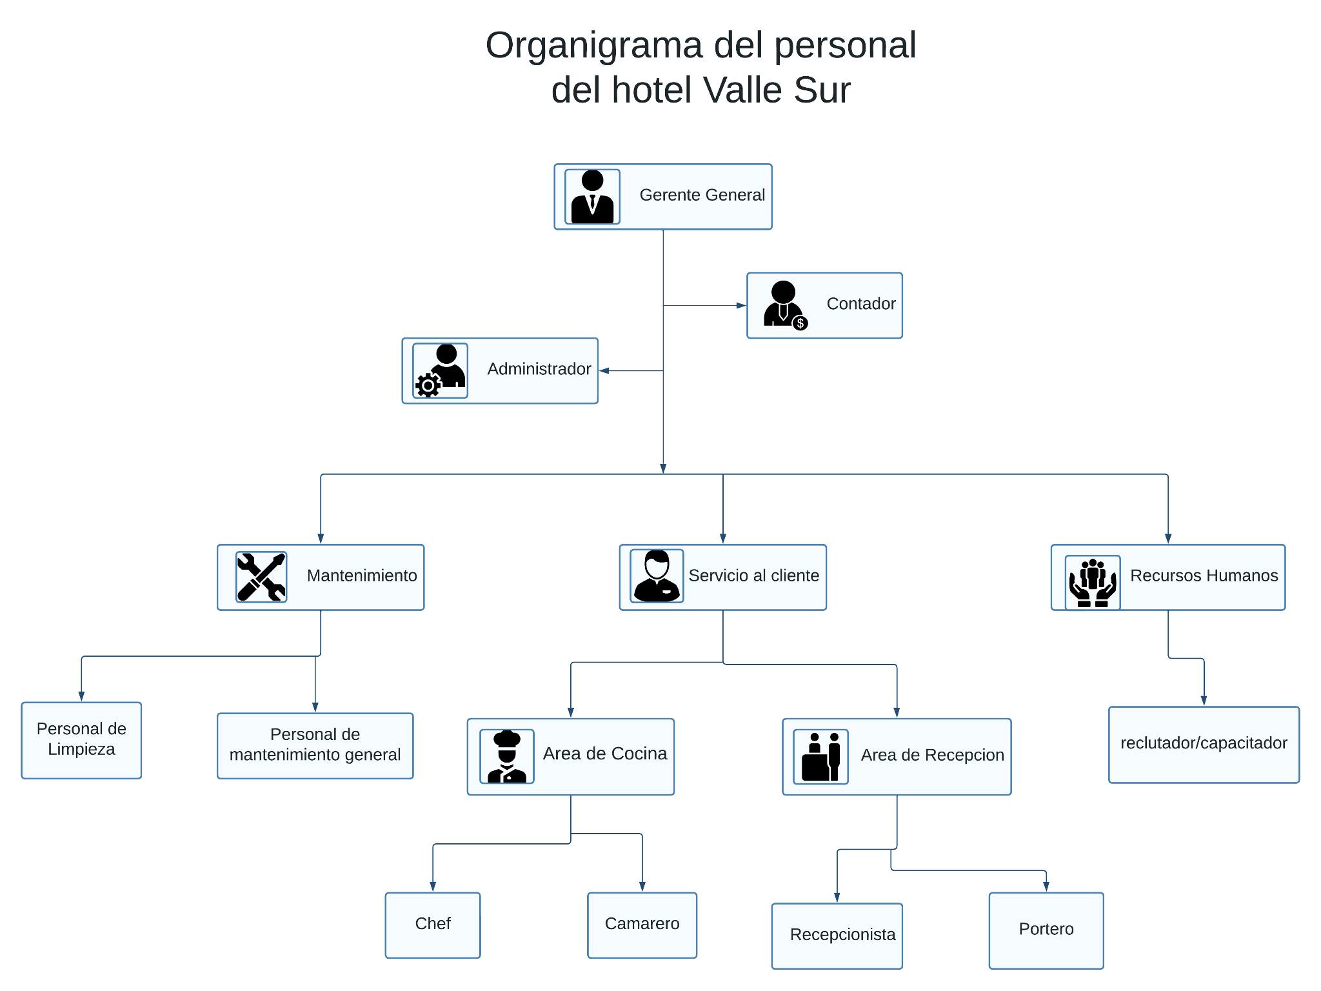

Fuente: Elaboración Propia

* + 1. **Descripción de los productos o servicios ofrecidos**
* **Alojamiento**: El hotel ofrece varios tipos de habitaciones, entre las que se podrían encontrar: Individual, que cuenta con 1 cama de 2 plazas y una ducha; Doble Estándar, que incluye 1 cama de dos plazas 1 ducha y 1 bañera; Doble Estándar Superior, que viene con 1 cama queen y 1 bañera; Doble, que cuenta con 2 camas, 1 de 2 plazas y 1 de 1 plaza y ½ , asi como tambien una bañera; Tiple que incluye 3 camas, 1 de dos plazas y 2 de 1 plaza y ½ y 1 bañera; Suite, que viene con 1 cama queen y un Yacuzzy Hidromasaje; Suite que incluye una cama King y una Yacuzzy Hidromasaje
* **Desayuno**: El hotel podría ofrecer una variedad de opciones de desayuno, desde opciones ligeras como pan tostado, mermeladas y frutas hasta opciones más sustanciosas como huevos, salchichas, cereales y yogures. Esto permitiría a los huéspedes elegir la opción que mejor se adapte a sus necesidades y preferencias, así como también cuenta con un comedor para los que deseen comer ahí y también servicio a la habitación.
* **Estacionamiento**: El hotel cuenta con un estacionamiento seguro y vigilado para garantizar que los vehículos de los huéspedes estén protegidos durante su estadía además de estar accesible las 24 horas del día.
  + 1. **Visión**

Nuestra visión es ser una cadena de hoteles en la región sur del Perú, reconocida por nuestra excelente atención al cliente, la calidad de nuestros servicios y el ambiente acogedor que ofrecemos.

* + 1. **Misión**

Hotel Valle Sur ofrece a sus clientes una amplia variedad de servicios que van desde habitaciones individuales hasta un servicio de desayuno, incluyendo también un espacio para que los clientes puedan estacionar sus automóviles de la manera más segura, ubicada en la ciudad de Moquegua y que se compromete con ofrecer una buena estadía a sus clientes

* + 1. **Valores empresariales**
* **Honestidad e integridad**: La empresa se esfuerza por mantener altos estándares éticos en todas sus operaciones, asegurándose de ser honesta y transparente en sus relaciones con los huéspedes, el personal y los proveedores.
* **Servicio al cliente**: La empresa se enfoca en satisfacer las necesidades y deseos de sus huéspedes, ofreciendo una atención personalizada y un servicio excepcional que los haga sentir bienvenidos y valorados.
* **Trabajo en equipo**: La empresa fomenta un ambiente de trabajo colaborativo y respetuoso, en el que todos los miembros del equipo puedan aportar y trabajar juntos hacia objetivos comunes.
* **Responsabilidad social**: La empresa se preocupa por su impacto en la comunidad local y el medio ambiente, y busca operar de manera sostenible y ética en todas sus actividades.
* **Flexibilidad**: La empresa se adapta a las necesidades y requerimientos de los huéspedes y del mercado, y está abierta a cambiar y ajustar su oferta de servicios para satisfacer las demandas del entorno.
  1. **Objetivos**
     1. **Objetivo general**

Proponer un sistema informático de gestión de registro y almacenamiento de datos en el proceso de recepción.

* + 1. **Objetivos específicos**
* Diagnosticar el estado actual del proceso de recepción.
* Definir las causas de deficiencia en el proceso de recepción.
* Identificar requerimientos para el sistema de recepción.
* Reconocer qué tecnologías se usarán para la propuesta del sistema informático.
* Realizar una evaluación económica de la propuesta.
  1. **Proceso de la Empresa**
     1. **Diagrama de bloques de productos o servicios ofrecidos por la empresa**

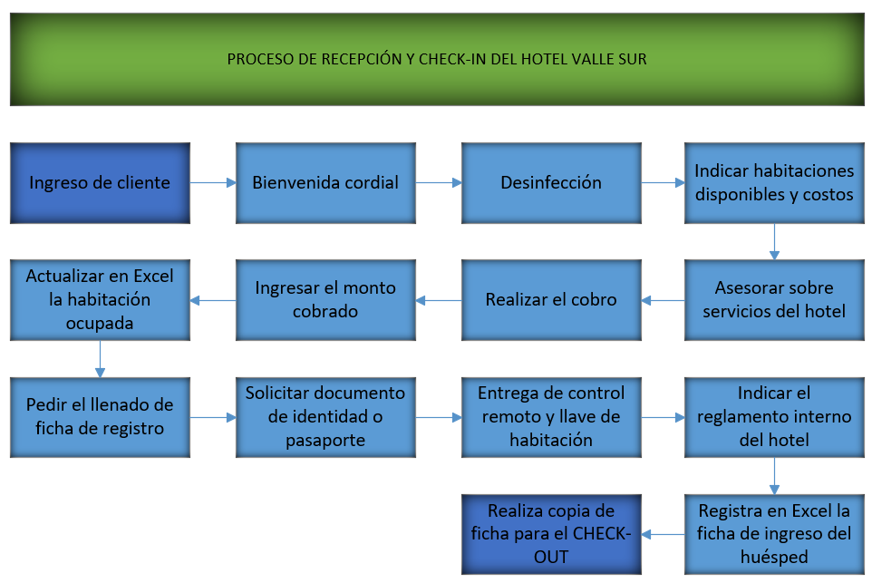**Figura 2. Diagrama de bloques**

**Fuente: Elaboración Propia**

* + 1. **Mapa de procesos**

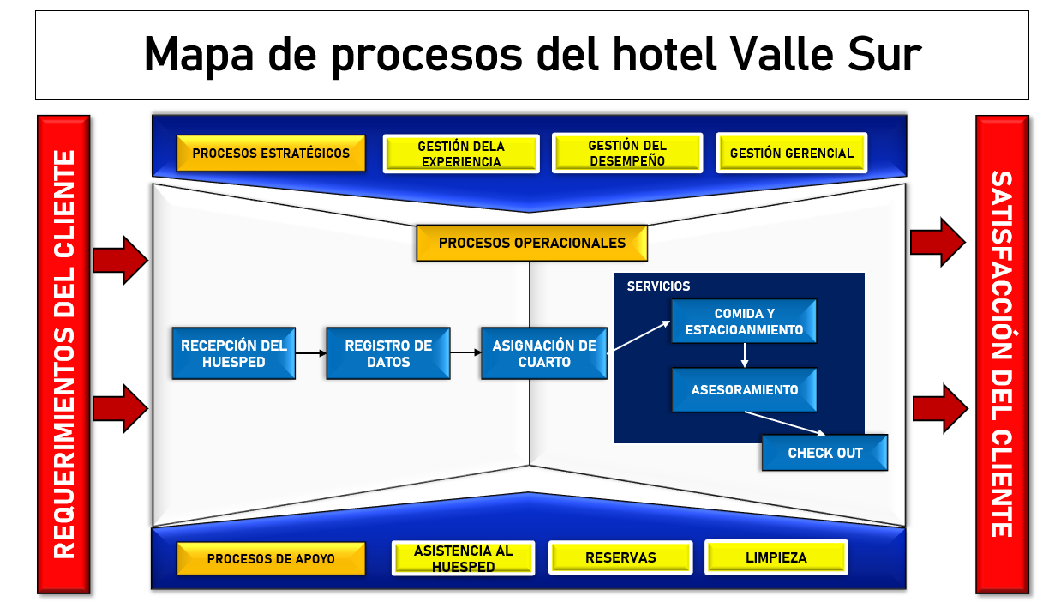

**Figura 3. Mapa de proceso del hotel Valle Sur**

**Fuente: Elaboración Propia**

# CAPÍTULO II: DIAGNÓSTICO SITUACIONAL DE LA EMPRESA

* 1. **Lluvia de ideas**

**Figura 4. Lluvia de ideas**

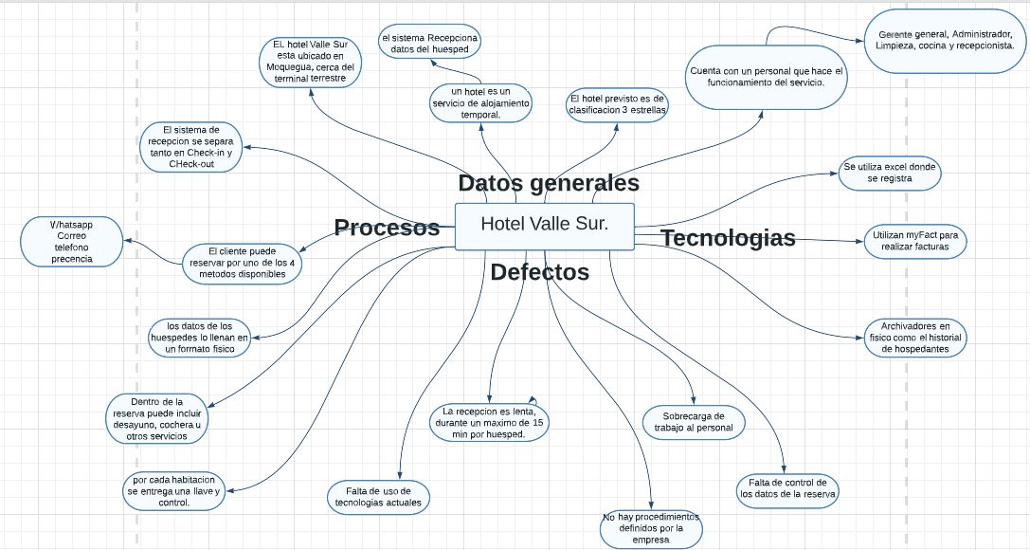

**Fuente: Elaboración Propia**

* 1. **Diagramas de Afinidad**

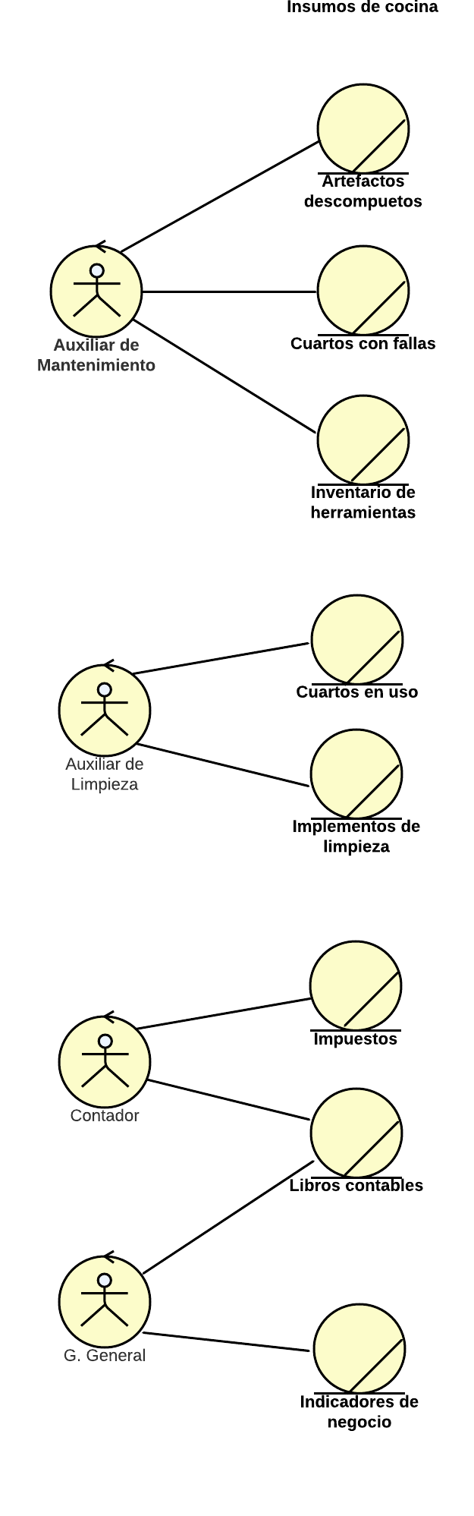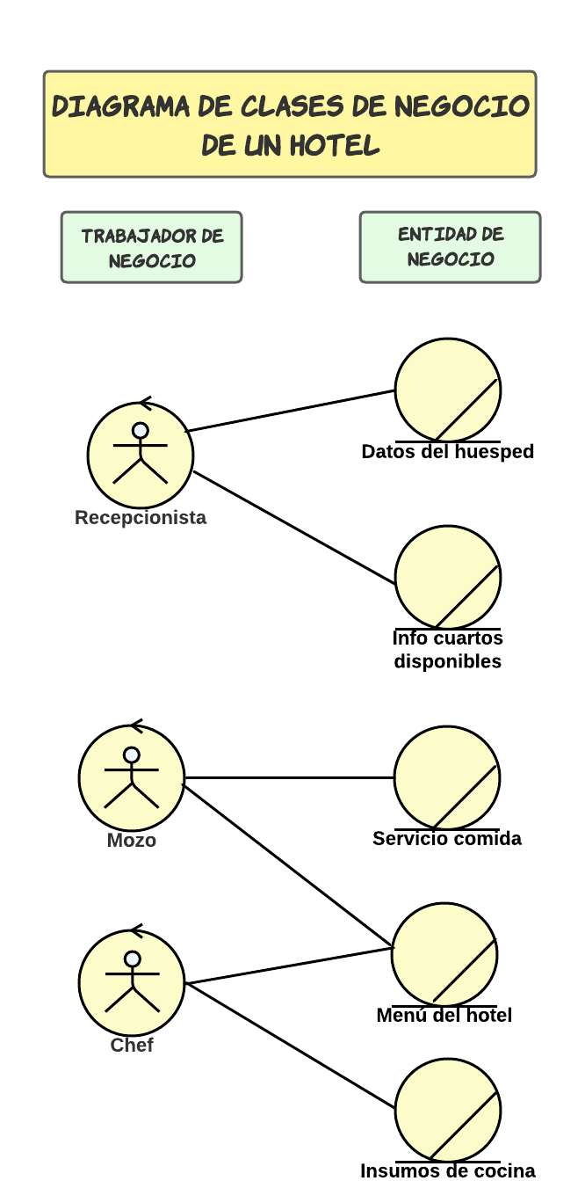**Figura 5. Diagrama de clases del negocio**

**Fuente: Elaboración Propia**

**Figura 6. Diagrama de caso de uso del sistema**

**Fuente: Elaboración Propia**

* 1. **Técnica del Por que`s**

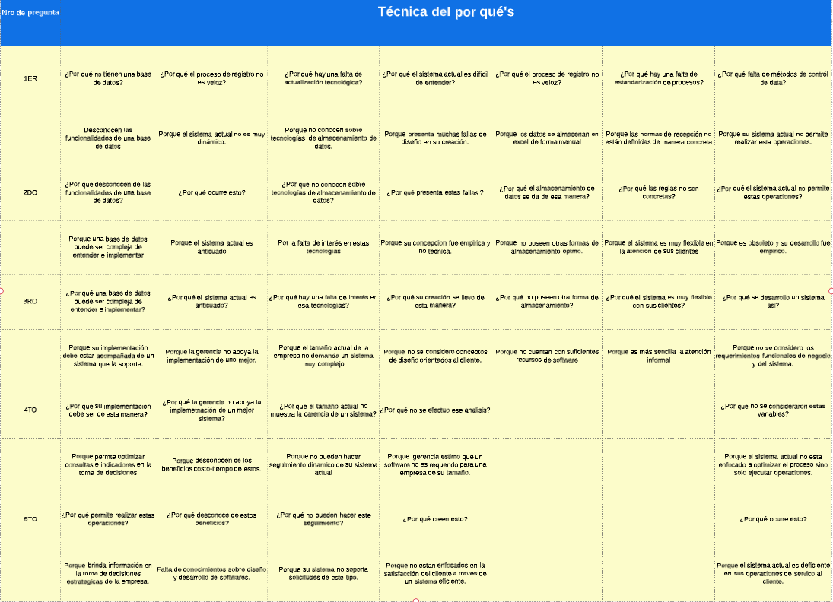

* 1. **Diagrama de Ishikawa**

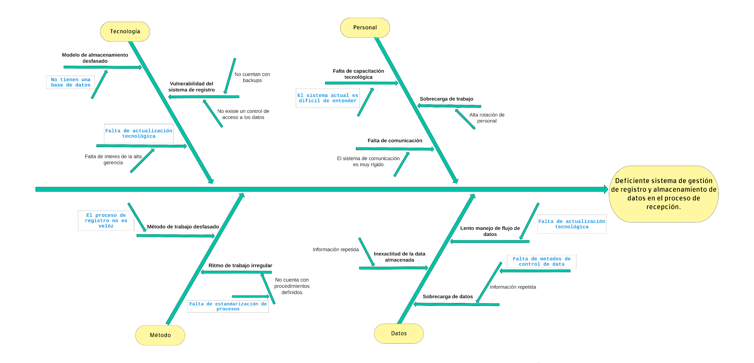**Figura 7. Diagrama de Ishikawa**

**Fuente: Elaboración Propia**

Tabla 2. Tabla de Frecuencias

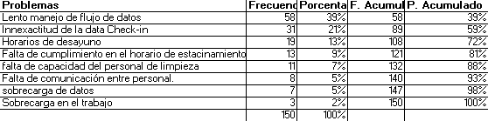

Fuente: Elaboración Propia

Figura 8. Diagrama de Pareto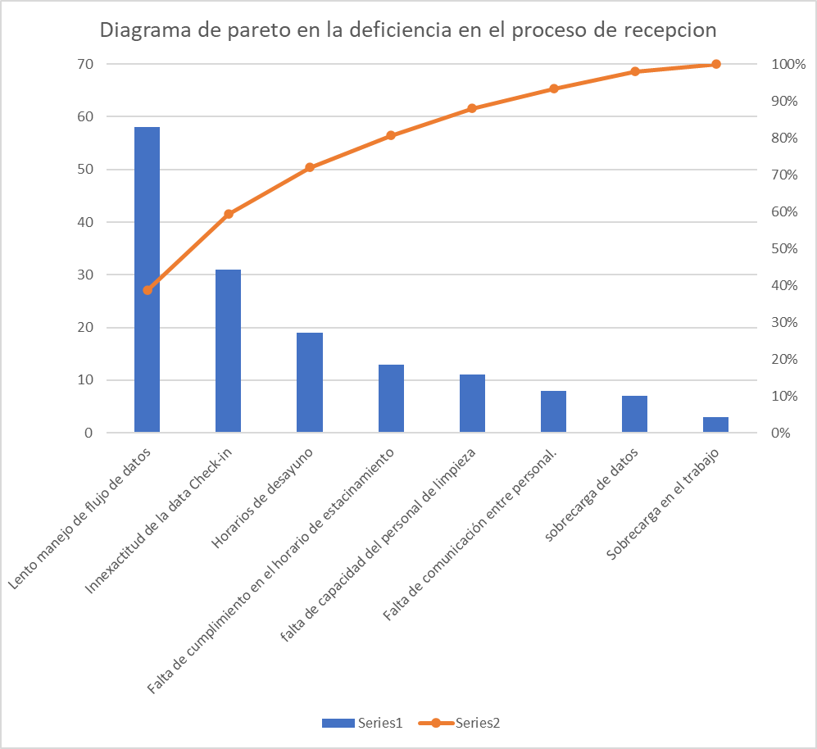

Fuente: Elaboración Propia

**Diagrama de Pareto**

**Explicación:**

En el diagrama de Pareto presentado se puede observar la metodología que se trabaja, siendo esta 80/20, indica que el 80% de los problemas están generados por el 20% de las causas, dicho en otras palabras que un pequeño número de causas puede estar siendo muy influyente las consecuencias del problema que se está tratando que es la *Deficiencia en el sistema de gestión de registro y almacenamiento de datos en el proceso de recepción,* se puede inferir del diagrama que el 20% de las causas está representado por: Falta de cumplimiento en el horario de estacionamiento; falta de capacidad del personal de limpieza; Falta de comunicación entre personal; sobrecarga de datos y Sobrecarga en el trabajo, siendo estos lo que están afectando al 80% de los problemas identificados. Por lo tanto se puede decir que se está cumpliendo el principio de Pareto.

# CAPÍTULO III: PROPUESTA DE IMPLEMENTACIÓN

* 1. **Árbol de soluciones**
  2. **Solución a desperdicios detectados según Lean**
  3. **Metodología 5"S"**
  4. **Metodología 5W-2H**
  5. **Presupuesto**

# CONCLUSIONES

# RECOMENDACIONES

# BIBLIOGRAFÍA

# ANEXOS